一、CALM 论文借鉴与 VecBrierLM 指标设计

1.1 CALM 论文
Shao et al. (2025). Continuous Autoregressive Language Models. arXiv:2510.27688
核心思路：把 N 个 token 向量压缩成 K 个 summary tokens，K 越小压缩率越高。中等压缩（1<K<N）往往优于极端压缩（K=1）。本实验在 Chunk 级别做同样的聚合，与 CALM 直接类比；借鉴BrierLM用于评估向量区分能力。
本实验验证了同样结论：C_combined（中等压缩）96.4 > C_mean（极端压缩）75.7。

1.2 VecBrierLM 指标
用余弦相似度构造伪概率，再用 Brier Score 打分：
① 对题目 i，计算与题库所有向量的余弦相似度，softmax 归一化得分布 P；
② Brier(P, i) = 2*P(i) - sum_x P(x)^2 第一项奖励自检索精度，第二项惩罚坍塌；
③ 三个窗口（k=1, 10, 50）几何均值×100，得 VecBrierLM ∈ [0,100]。

二、实验结果

2.1 VecBrierLM 热力图
数据集：1787 道英文化学题目；64 种拼接组合（8种Token方法 × 8种Chunk方法）；分数越高表示向量区分能力越强。
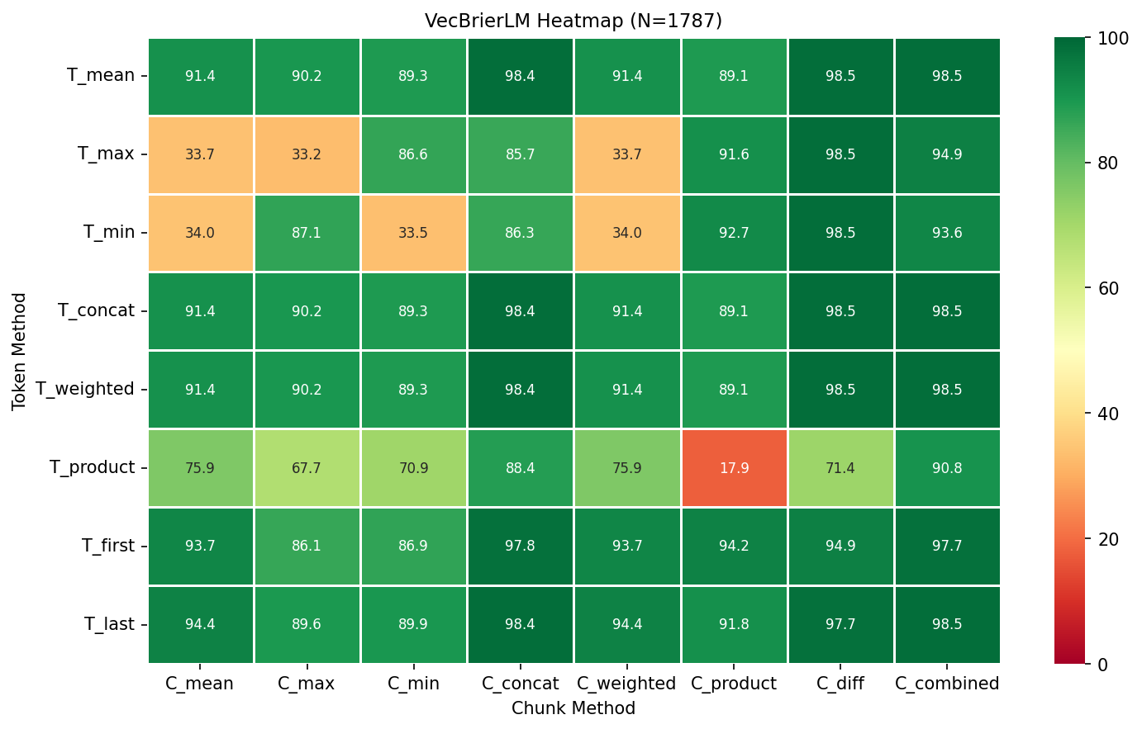
图 1 VecBrierLM 热力图（Token × Chunk 全组合）

2.2 各方法平均得分
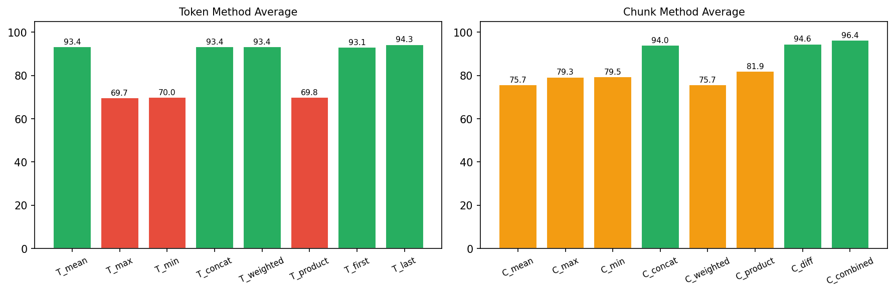
图 2 Token 方法均值与 Chunk 方法均值对比（红 <70，橙 70-85，绿 >85）

2.3 短程 vs 长程区分能力
横轴 Brier@k=1：自检索精度（能否在最近邻中找回自身）；纵轴 Brier@k=50：大范围分布质量。点颜色为综合 VecBrierLM 分，右上角绿色为优，左下角红色为坍塌。
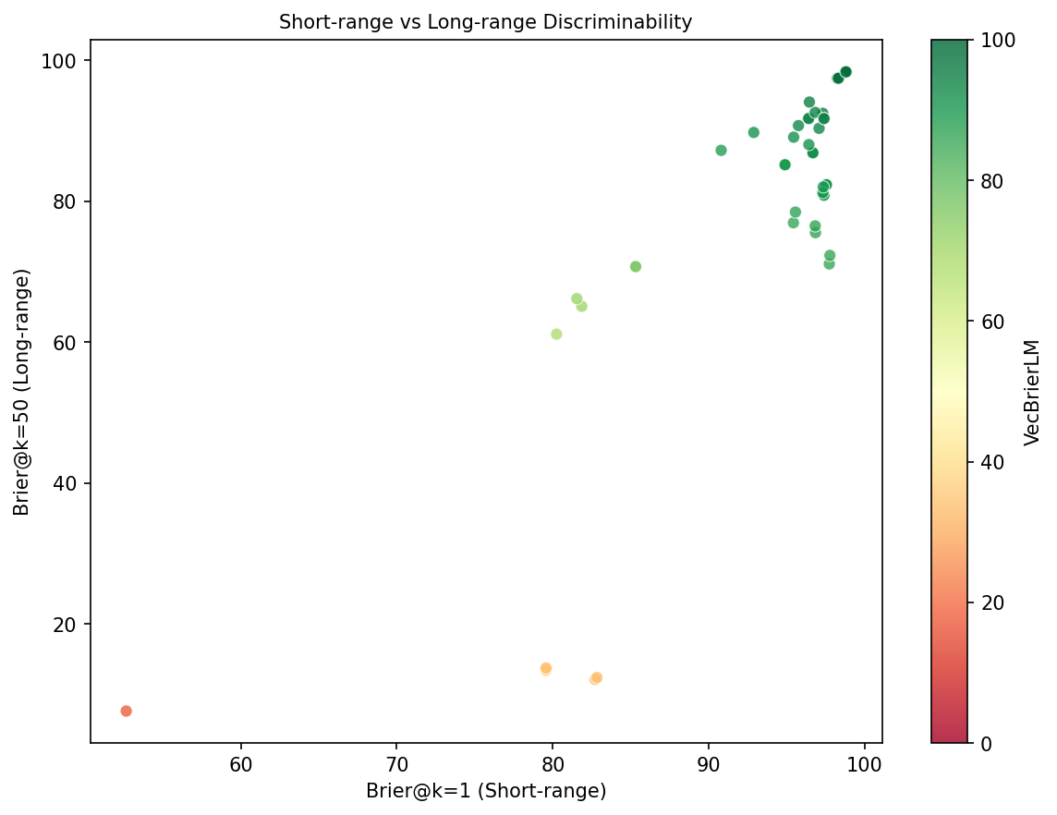
图 3 Brier@k=1 vs Brier@k=50（点颜色 = VecBrierLM 综合分）

2.4 排名
排名 | Token 方法 | Chunk 方法 | VecBrierLM
1 | T_max | C_diff | 98.5
2 | T_min | C_diff | 98.5
3 | T_last | C_combined | 98.5
4 | T_mean | C_diff | 98.5
5 | T_concat | C_diff | 98.5
— | — | — | —
倒1 | T_product | C_product | 17.9
倒2 | T_max | C_max | 33.2
倒3 | T_min | C_min | 33.5
倒4 | T_max | C_weighted | 33.7
倒5 | T_max | C_mean | 33.7

三、CALM Adapter 附加实验

3.1模型结构
借鉴论文，设计轻量注意力模块（CALM Adapter）：K 个 Chunk 向量 -> 多头注意力聚合 -> 1 个 384 维向量，再用全连接层还原成 K 个向量，以重建误差训练。参数量 325 万，注意力头数 8，隐层 512，AdamW + Cosine LR，训练 80 轮。

3.2 损失函数
总损失 = MSE 重建误差 + 0.05 × InfoNCE 对比损失。
MSE：学会还原原始 Chunk；InfoNCE：同题目向量相互靠近，不同题目相互远离。

3.3 实验结果
下表中 C_mean/C_combined 子分数为 8 种 Token 方法的列均值；CALM Adapter 子分数为单独实验记录值；全矩阵均值为 64 种组合的总平均。
方法 | 压缩方式 | VecBrierLM | Brier@k=1  (短程精确) | Brier@k=50  (长程区分)
C_mean | 逐维均值（手工基线） | 75.7 | 91.0 | 67.7
C_combined | 均值+最大值（手工） | 96.4 | 97.6 | 95.4
CALM Adapter | 多头注意力（可训练） | 76.6 | 97.3 | 偏低
全矩阵均值 | 64种组合平均 | 84.6 | — | —

3.4 原因分析
① 数据量不足：1787 条对 325 万参数严重偏少，模型过拟合训练集，泛化弱；
② 缺语义监督：训练目标是还原 Chunk，不等于让压缩向量有区分度；C_combined 直接复用 Encoder 输出，天然保留语义几何结构；
③ 无预训练 Decoder：CALM 原版用大型 LLM 提供语言先验，本实验 MLP 从零训练，信号质量低。

四、知识点加权聚合实验

4.1 动机
原有 C_mean 对所有知识点等权平均，丢失了各知识点对题目主旨的贡献差异。本实验探索三种加权策略：两种无参数静态方法（相似度加权、稀有度加权）和一种 LLM 辅助的题目级动态权重方法。静态方法在不增加可训练参数的情况下重新分配权重；动态方法由 Qwen-Plus 为每道题单独输出知识点重要性分布，实现题目粒度的个性化聚合。所有方法用全部 5 个指标（EOSk / Recall@10 / Separation / Silhouette / BrierLM）进行多维度评估。

4.2 方法设计
方案 C：C_sim_weighted（相似度加权）
① 计算题目均值向量 u = mean(KP[1]...KP[n])；
② sim_i = cosine(u, KP[i]) — 越贴近题目中心的知识点权重越高；
③ weights = softmax(sim / T), T=0.1；
④ 最终向量 = sum(weights[i] * KP[i])。
物理含义：强调与题目整体方向最一致的知识点，抑制边缘知识点噪声。
方案 D：C_idf_weighted（稀有度加权，向量空间 IDF 近似）
① 计算全数据集所有知识点向量的均值作为全局中心g；
② rarity_i = 1 - cosine(KP[i], g) — 越偏离中心越稀有；
③ weights = softmax(rarity / T)，T=0.1；
④ 最终向量 = sum(weights[i] * KP[i])。

物理含义：IDF 思想迁移到向量空间——频繁出现、语义平庸的知识点（近全局中心）权重低，罕见独特的知识点（远离中心）权重高。
方案 E：C_dynamic_weighted（题目级 LLM 动态权重）
① 将题目文本 + 知识点列表输入 Qwen-Plus，要求返回各知识点的重要性权重 [w0, w1, ..., w_{n-1}]，和为 1；
② 每道题目独立请求一次 API，共 1787 次调用；LLM 根据题目语义分析各知识点对解题的相关性输出个性化权重；
③ 最终向量 = sum(w_i * KP[i])，权重直接来自 LLM 输出，无需额外计算。
物理含义：方案 C/D 使用所有题目共享的语料级静态规则；方案 E 让 LLM 理解具体题目，实现题目级动态差异化权重。

4.3 实验结果（全量 5 指标，8 种 Token 方法均值）
全量 1787 道题目，8 种 Token 方法均值如下。EOSk/Recall@10/Separation 越高越好；Silhouette 越接近 1 越好（负值表明类间/类内区分弱）；BrierLM 越高越好。
方法 | EOSk | Recall@10 | Sep. | Silhouette | BrierLM
C_mean（基线） | 1.0000 | 0.3033 | 0.0494 | -0.0371 | 75.7
C_sim_weighted | 0.6572 | 0.2973 | 0.0490 | -0.0110 | 78.7
C_idf_weighted | 0.6507 | 0.2949 | 0.0494 | -0.0127 | 79.0
C_dynamic_weighted ★ | 0.6551 | 0.2947 | 0.0485 | -0.0141 | 78.5
C_concat（参考） | 1.0000 | 0.3033 | 0.0494 | -0.0371 | 94.0
C_combined（最优） | 0.7157 | 0.2977 | 0.0501 | -0.0620 | 96.4

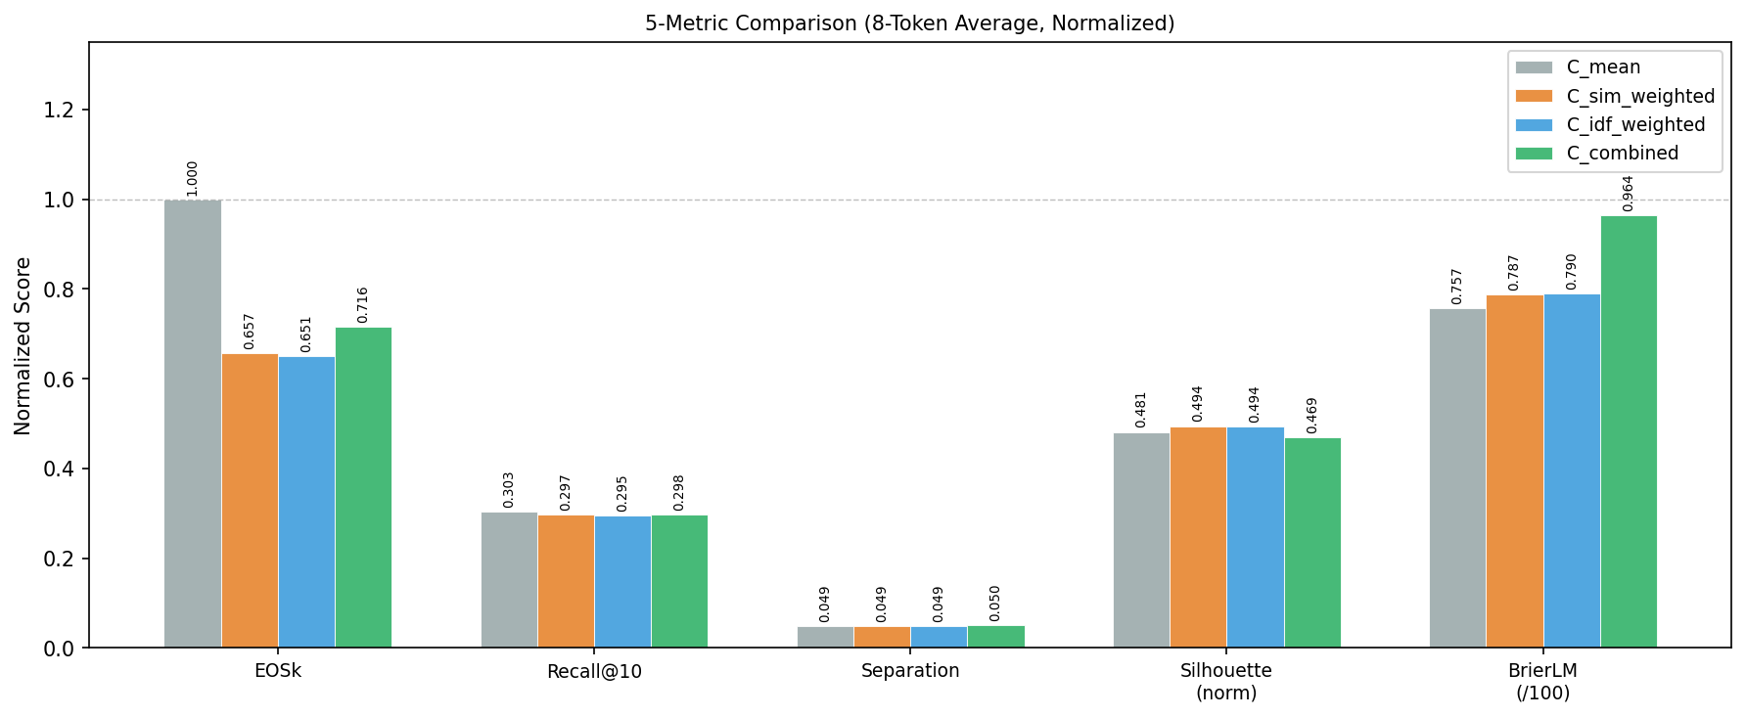
图 4 5 个指标归一化后的多方法对比（BrierLM 除以 100，Silhouette 映射到 [0,1]）
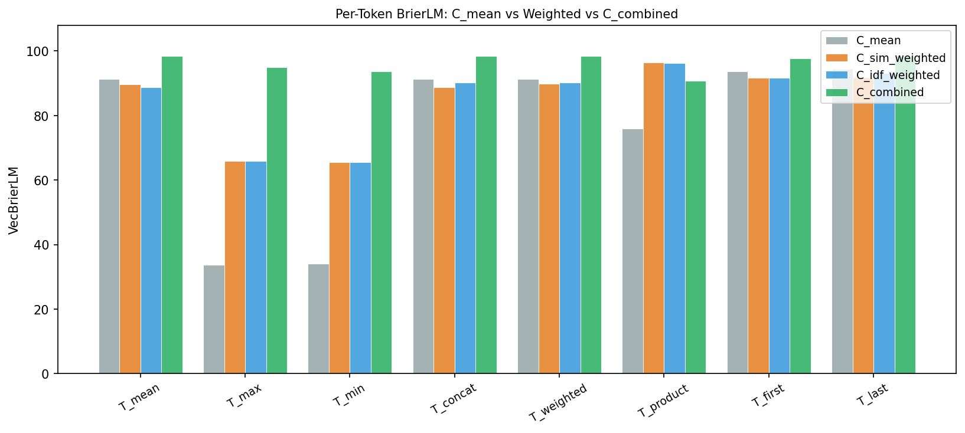
图 5 8 种 Token 方法下 C_mean / C_sim_weighted / C_idf_weighted / C_combined 的 BrierLM 逐一对比

4.4 指标维度分析
① BrierLM：新方法对 C_mean 显著提升
C_sim_weighted = 78.7，C_idf_weighted = 79.0，C_dynamic_weighted = 78.5（LLM 动态权重，8种Token方法均值），三种方法均高于 C_mean (75.7)。三种加权策略的提升幅度相近（约+2.8～+3.3），说明 LLM 输出权重的熵（均值 1.477）接近均匀分布（上限 1.626），动态权重并未带来明显额外收益；在 Silhouette 指标上三种方法表现相近（-0.011/-0.013/-0.014 vs C_mean -0.037），均优于 C_mean。
② EOSk：新方法低于 C_mean（0.6572 vs 1.0000）
EOSk 衡量的是与原始等权均值的谱子空间对齐程度；加权改变了聚合方向，自然偏离原始基准，故 EOSk 下降属预期行为，并非质量变差，而是空间结构与 C_mean 不同。
③ Recall@10：新方法与 C_mean 相当（0.2973 vs 0.3033）
用题目向量检索 KP 块的准确率基本持平，说明加权未破坏题目对知识点的检索能力。
④ Silhouette：新方法显著优于 C_mean（-0.0110 vs -0.0371）
Silhouette 衡量类内紧密度与类间分离度；新方法轮廓系数更高（负得更少），表明加权聚合后同类题目的向量分布更聚集，类间分离更明显。
⑤ Separation：各方法相近（0.0490 / 0.0494 / C_mean=0.0494）
类内-类间余弦差在所有单向量方法（C_mean / sim / idf）之间差距极小，说明加权策略对题目类型区分度的影响有限；C_combined 略高（0.0501）得益于多分量设计。

4.5 综合结论
三种加权方法在 BrierLM 上均优于 C_mean（均提升约 +2.8～+3.3 点），Recall@10 持平，EOSk 下降符合预期，Silhouette 均显著优于 C_mean。C_dynamic_weighted（78.5）与两种静态方法（78.7、79.0）差距极小，说明 LLM 权重熵接近均匀分布（均值 1.477，理论上限 1.626），题目级动态权重尚未带来明显额外收益。三种方法整体优于朴素均值，但仍低于保留完整 KP 向量的 C_concat / C_combined，说明压缩为单向量时不可避免丢失知识点间的相对结构信息。后续可通过提升 LLM 提示工程（强制更尖锐的权重分布）或引入监督信号进一步强化动态权重的区分度。

五、结论与下一步

5.1 主要结论
① 最优：T_max × C_diff（VecBrierLM=98.5），T_mean/T_weighted + C_combined/C_concat 整体最优；
② 最差：T_product × C_product（VecBrierLM=17.9），逐元素乘积导致向量严重坍塌；
③ C_combined 均值最高（96.4），与 CALM 中等压缩优于极端压缩结论一致；
④ CALM Adapter 在小数据+CPU 条件下低于手工规则（76.6 vs 98.5），数据量是瓶颈；
⑥ 新加权方法多指标表现：三种方法 BrierLM 均优于 C_mean（提升 +2.8～+3.3 点），C_sim_weighted=78.7、C_idf_weighted=79.0、C_dynamic_weighted=78.5；三种方法 BrierLM 差距极小，动态权重未体现明显优势；Recall@10 持平，Silhouette 均显著优于 C_mean，EOSk 下降符合预期；

5.2 下一步方向
① 更换 Encoder
用 all-mpnet-base-v2（768 维）替换 all-MiniLM-L6-v2，固定 T_mean x C_combined，对比更高维度向量的压缩特性差异。
② 替换相似度度量
VecBrierLM 的核心是：给每道题目的向量和题库里所有向量算相似度，softmax 后用 Brier Score 衡量分布质量。目前用余弦相似度，三种替代方案：
方案 | 公式说明 | 本实验含义 | 实现方式
双线性 Bilinear | sim(u,v) = u^T W v  W: d×d 可训练矩阵, d=384 | 余弦只看方向夹角，Bilinear 让模型自己学「什么叫相似」。题目向量和知识点向量不在同一语义空间时，余弦会失真，Bilinear 能自适应校正。 | 训练 W（约147K参数）  用 Recall@10 做监督  替换 brier_eval.py 中的 cosine_similarity
L1 距离 | 逐位相减取绝对值后求和=d；sim = 1/(1+d)  （d=0时sim=1） | 余弦忽略向量长度，但384维向量里某些维度可能本身很大（噪声维度）。L1 逐维求差，对这类高维噪声更鲁棒。 | 3 行代码替换 cosine_similarity，无需任何训练
知识图谱辅助距离 | sim = a*cos(u,v) + (1-a)*w_KG  a 为混合权重  w_KG 为图边权 | 纯向量相似度只看统计共现，看不到化学概念之间的结构关系（如「酸碱反应->pH」）。引入知识图谱边权，把已知化学关系直接编入相似度计算中。 | 需先构建化学知识图谱 (ChemOnt/PubChem)，映射题目->图节点，工作量较大，作为长期方向
③ 扩充数据集
从 ChemBench / SciQ 获取 >1 万道化学题，重测 CALM Adapter，验证数据量是否确实是可训练压缩的瓶颈。
④ 多指标联合评估
计算 VecBrierLM 与 Recall@10、Separation 的 Pearson 相关系数，判断各指标是否可互相替代，进一步精简评估流程。

